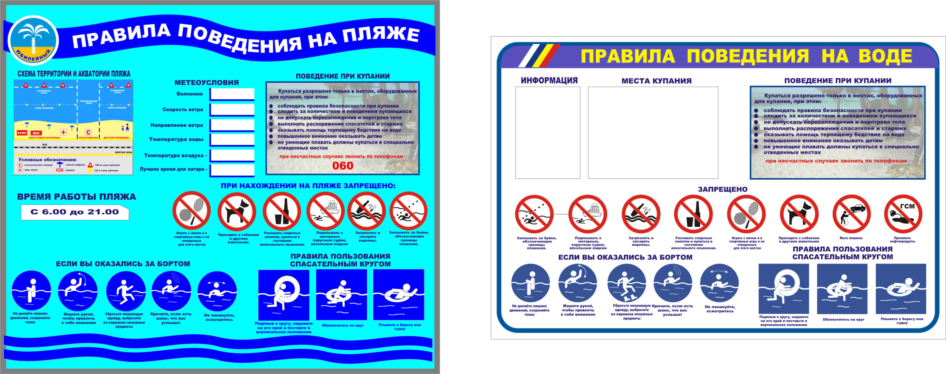

ГИМС МЧС России ПРЕДУПРЕЖДАЕТ: пренебрежение Правилами
охраны жизни людей на водных объектах ОПАСНО для Вашей жизни

